现场确认注意事项

- 务必全文研读通知，准备好所有相关材料，提前预约后，再到现场提交资料。预约二维码如下：
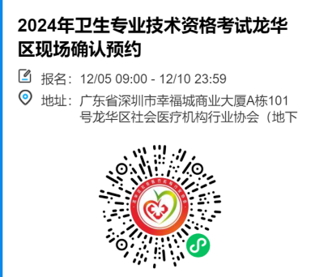
（二）现场确认地点指引
公交站：清湖地铁站
地铁站：清湖地铁站D出口
